ОТЧЕТ ПО ЛАБОРАТОРНОЙ РАБОТЕ №8

Текстовой редактор vi

Анастасия Павловна Баранова, НБИбд-01-21

Содержание

# 1 Цель работы

Целью данной работы является знакомство с операционной системой Linux и получение практических навыков работы с редактором vi, установленным по умолчанию практически во всех дистрибутивах.

# 2 Задание 1. Создание нового файла с использованием vi

1. Создайте каталог с именем ~/work/os/lab06.
2. Перейдите во вновь созданный каталог.
3. Вызовите vi и создайте файл hello.sh
4. Нажмите клавишу i и вводите следующий текст.
5. Нажмите клавишу Esc для перехода в командный режим после завершения ввода текста.
6. Нажмите : для перехода в режим последней строки и внизу вашего экрана появится приглашение в виде двоеточия.
7. Нажмите w (записать) и q (выйти), а затем нажмите клавишу Enter для сохранения вашего текста и завершения работы.
8. Сделайте файл исполняемым

# 3 Задание 2. Редактирование существующего файла

1. Вызовите vi на редактирование файла
2. Установите курсор в конец слова HELL второй строки.
3. Перейдите в режим вставки и замените на HELLO. Нажмите Esc для возврата в командный режим.
4. Установите курсор на четвертую строку и сотрите слово LOCAL.
5. Перейдите в режим вставки и наберите следующий текст: local, нажмите Esc для возврата в командный режим.
6. Установите курсор на последней строке файла. Вставьте после неё строку, содержащую следующий текст: echo $HELLO.
7. Нажмите Esc для перехода в командный режим.
8. Удалите последнюю строку.
9. Введите команду отмены изменений u для отмены последней команды.
10. Введите символ : для перехода в режим последней строки. Запишите произведённые изменения и выйдите из vi.

# 4 Выполнение лабораторной работы

Создам каталог с именем ~/work/os/lab06. (рис. 1)

Рис. 1: Создам каталог с именем ~/work/os/lab06.

Рис. 1: Создам каталог с именем ~/work/os/lab06.

Перейду во вновь созданный каталог. (рис. 2)

Рис. 2: Перейду во вновь созданный каталог.

Рис. 2: Перейду во вновь созданный каталог.

Вызову vi и создам файл hello.sh. (рис. 3)

Рис. 3: Вызову vi и создам файл hello.sh.

Рис. 3: Вызову vi и создам файл hello.sh.

Нажму клавишу i и введу нужный текст. (рис. 4)

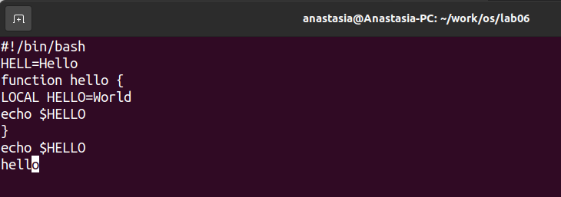

Рис. 4: Нажму клавишу i и введу нужный текст.

Нажму клавишу Esc для перехода в командный режим после завершения ввода текста. (рис. 5)

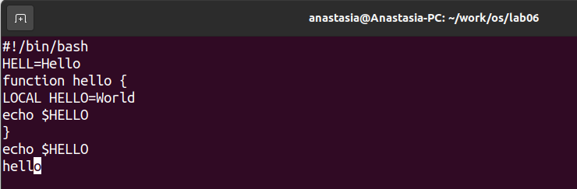

Рис. 5: Нажму клавишу Esc для перехода в командный режим после завершения ввода текста.

Нажму : для перехода в режим последней строки и внизу моего экрана появится приглашение в виде двоеточия. (рис. 6)

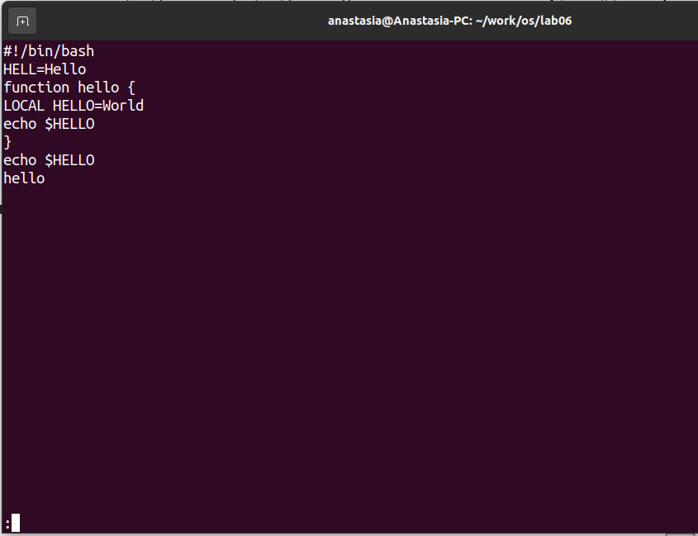

Рис. 6: Нажму : для перехода в режим последней строки и внизу моего экрана появится приглашение в виде двоеточия.

Нажму w (записать) и q (выйти), а затем нажму клавишу Enter для сохранения моего текста и завершения работы. (рис. 7)

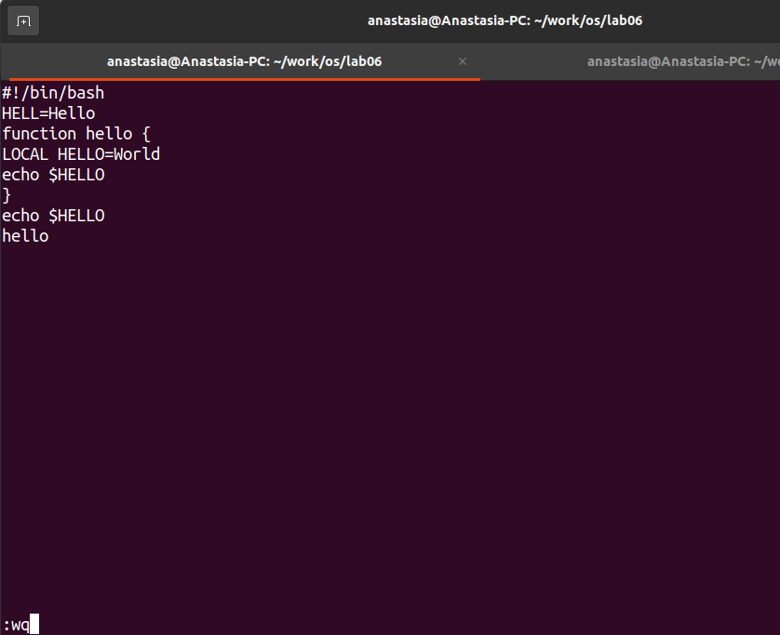

Рис. 7: Нажму w (записать) и q (выйти), а затем нажму клавишу Enter для сохранения моего текста и завершения работы.

Сделаю файл исполняемым. (рис. 8)

Рис. 8: Сделаю файл исполняемым.

Рис. 8: Сделаю файл исполняемым.

Вызову vi на редактирование файла. (рис. 9)

Рис. 9: Вызову vi на редактирование файла.

Рис. 9: Вызову vi на редактирование файла.

Установлю курсор в конец слова HELL второй строки. (рис. 10)

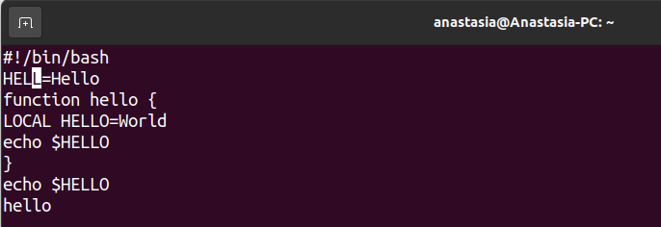

Рис. 10: Установлю курсор в конец слова HELL второй строки.

Перейду в режим вставки и заменю на HELLO. Нажму Esc для возврата в командный режим. (рис. 11)

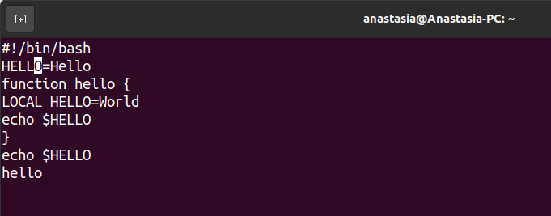

Рис. 11: Перейду в режим вставки и заменю на HELLO. Нажму Esc для возврата в командный режим.

Установлю курсор на четвертую строку и сотру слово LOCAL. (рис. 12)

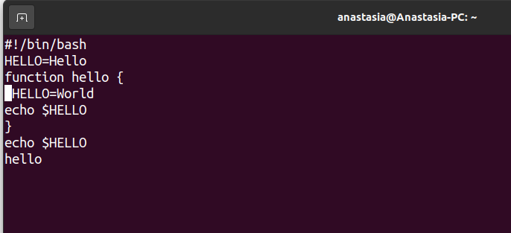

Рис. 12: Установлю курсор на четвертую строку и сотру слово LOCAL.

Перейду в режим вставки и наберу следующий текст: local, нажму Esc для возврата в командный режим. (рис. 13)

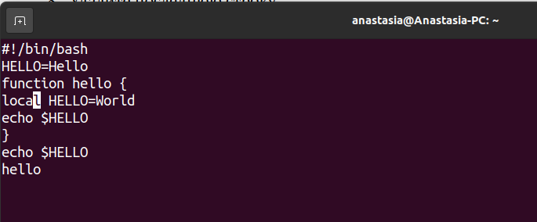

Рис. 13: Перейду в режим вставки и наберу следующий текст: local, нажму Esc для возврата в командный режим.

Установлю курсор на последней строке файла. Вставлю после неё строку, содержащую следующий текст: echo $HELLO. (рис. 14, рис. 15)

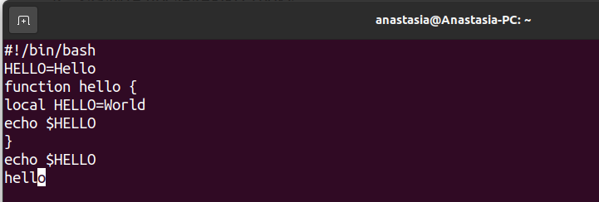

Рис. 14: Установлю курсор на последней строке файла.

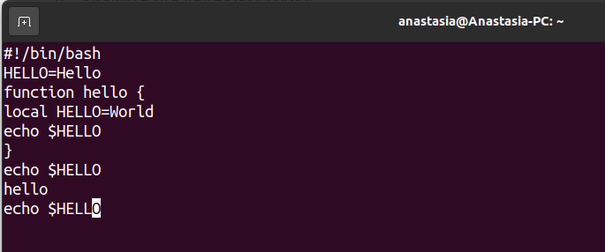

Рис. 15: Вставлю после неё строку, содержащую следующий текст: echo $HELLO.

Нажму Esc для перехода в командный режим. (рис. 16)

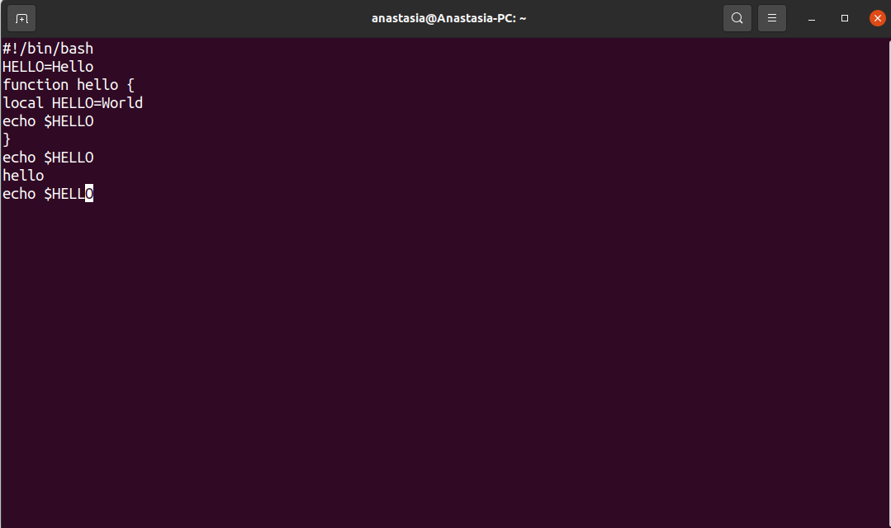

Рис. 16: Нажму Esc для перехода в командный режим.

Удалю последнюю строку. (рис. 17)

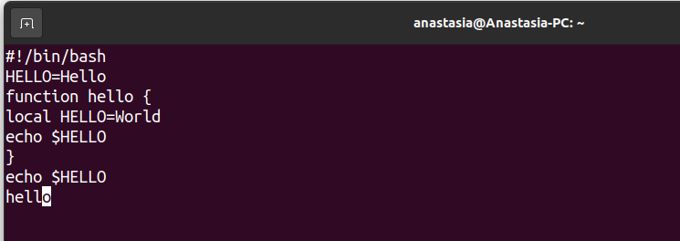

Рис. 17: Удалю последнюю строку.

Введу команду отмены изменений u для отмены последней команды. (рис. 18)

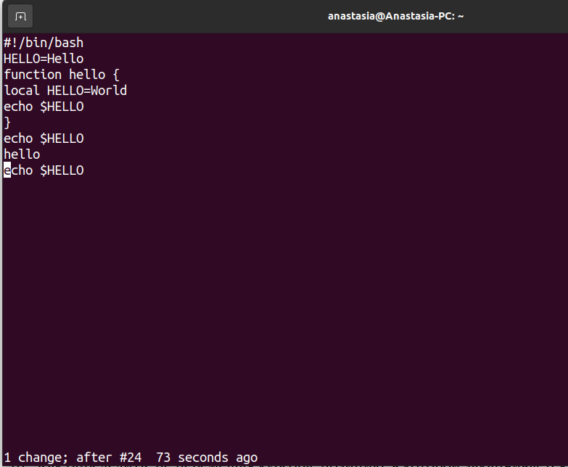

Рис. 18: Введу команду отмены изменений u для отмены последней команды.

Введу символ : для перехода в режим последней строки. Запишу произведённые изменения и выйду из vi. (рис. 19)

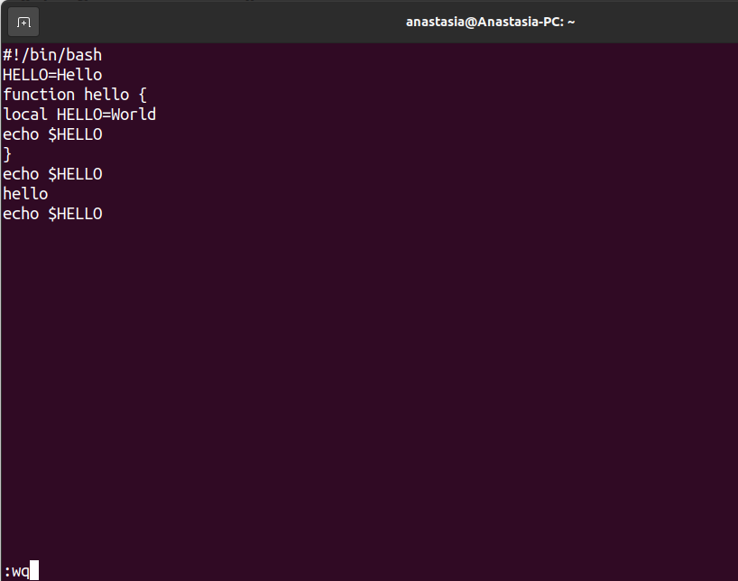

Рис. 19: Введу символ : для перехода в режим последней строки. Запишу произведённые изменения и выйду из vi.

# 5 Контрольные вопросы

1. Дайте краткую характеристику режимам работы редактора vi. Ответ:

* командный режим — предназначен для ввода команд редактирования и навигации по редактируемому файлу;
* режим вставки — предназначен для ввода содержания редактируемого файла;
* режим последней (или командной) строки — используется для записи изменений в файл и выхода из редактора.

1. Как выйти из редактора, не сохраняя произведённые изменения? Ответ: Можно используя клавиши «:q!» в командном режиме.
2. Назовите и дайте краткую характеристику командам позиционирования. Ответ: – 0 (ноль) — переход в начало строки; – $ — переход в конец строки; – G — переход в конец файла; – n G — переход на строку с номером n.
3. Что для редактора vi является словом? Ответ: пробел; буквы, находящиеся между двумя пробелами.
4. Каким образом из любого места редактируемого файла перейти в начало (конец) файла? Ответ: Это можно сделать с помощью клавишы G и курсора вниз, а в начало – курсор вверх.
5. Назовите и дайте краткую характеристику основным группам команд редактирования. Ответ: Вставка текста – а — вставить текст после курсора; – А — вставить текст в конец строки; – i — вставить текст перед курсором; – n i — вставить текст n раз; – I — вставить текст в начало строки. Вставка строки – о — вставить строку под курсором; – О — вставить строку над курсором. Удаление текста – x — удалить один символ в буфер; – d w — удалить одно слово в буфер; – d $ — удалить в буфер текст от курсора до конца строки; – d 0 — удалить в буфер текст от начала строки до позиции курсора; – d d — удалить в буфер одну строку; – n d d — удалить в буфер n строк. Отмена и повтор произведённых изменений – u — отменить последнее изменение; – . — повторить последнее изменение. Копирование текста в буфер – Y — скопировать строку в буфер; – n Y — скопировать n строк в буфер; – y w — скопировать слово в буфер. Вставка текста из буфера – p — вставить текст из буфера после курсора; – P — вставить текст из буфера перед курсором. Замена текста – c w — заменить слово; – n c w — заменить n слов; – c $ — заменить текст от курсора до конца строки; – r — заменить слово; – R — заменить текст. Поиск текста – / текст — произвести поиск вперёд по тексту указанной строки символов текст; – ? текст — произвести поиск назад по тексту указанной строки символов текст.
6. Необходимо заполнить строку символами $. Каковы ваши действия? Ответ: Чтобы заполнить строку символами $ можно использовать клавиши ni(вставить текст n раз).
7. Как отменить некорректное действие, связанное с процессом редактирования? Ответ: Отменить некорректное действие, связанное с процессом редактирования, можно с помощью клавиши «.».
8. Назовите и дайте характеристику основным группам команд режима последней строки. Ответ: Копирование и перемещение текста – : n,m d — удалить строки с n по m; – : i,j m k — переместить строки с i по j, начиная со строки k; – : i,j t k — копировать строки с i по j в строку k; – : i,j w имя-файла — записать строки с i по j в файл с именем имя-файла. Запись в файл и выход из редактора – : w — записать изменённый текст в файл, не выходя из vi; – : w имя-файла — записать изменённый текст в новый файл с именем имяфайла; – : w ! имя-файла — записать изменённый текст в файл с именем имяфайла; – : w q — записать изменения в файл и выйти из vi; – : q — выйти из редактора vi; – : q ! — выйти из редактора без записи; – : e ! — вернуться в командный режим, отменив все изменения, произведённые со времени последней записи.
9. Как определить, не перемещая курсора, позицию, в которой заканчивается строка? Ответ: Определить, не перемещая курсора, позицию, в которой заканчивается строка, можно используя клавишу $ (переход в конец строки).
10. Выполните анализ опций редактора vi (сколько их, как узнать их назначение и т.д.). Ответ: Опции редактора vi позволяют настроить рабочую среду. Для задания опций используется команда set (в режиме последней строки): – : set all — вывести полный список опций; – : set nu — вывести номера строк; – : set list — вывести невидимые символы; – : set ic — не учитывать при поиске, является ли символ прописным или строчным. Если вы хотите отказаться от использования опции, то в команде set перед именем опции надо поставить no.
11. Как определить режим работы редактора vi? Ответ: Определить режим работы редактора vi можно по последней командной строке.
12. Постройте граф взаимосвязи режимов работы редактора vi. Ответ: Взаимосвязь режимов работы редактора vi: «Командный режим» - «Режим вставки»  / «Режим командной строки»

# 6 Вывод

В ходе выполнения данной лабораторной работы я познакомилась с операционной системой Linux и получила практические навыки работы с редактором vi, установленным по умолчанию практически во всех дистрибутивах.